Projektinitieringsdokument (PID)  
  
Adresseregister  
  
Oprettet marts 2013

Indholdsfortegnelse

1. Stamdata 3

2. Den forretningsmæssige begrundelse for projektet 3

3. Projektets mål og succeskriterier 4

4. Projektets business case 6

5. Projektets gevinstrealisering 6

6. Projektets tekniske løsning 6

7. Projektets leverancer 7

8. Projektets tidsplan 10

9. Strategier for projektets gennemførelse 12

10. Projektets risici 12

11. Kvalitetsplanlægning 14

12. Tolerancer og rapporteringskrav 15

13. Projektets afgrænsninger og afhængigheder 15

14. Organisering 17

15. Interessent- og aktørhåndtering 20

16. Kommunikation og hovedbudskaber 21

17. Projektets anvendelse af de 5 overordnede principper for de statslige it-projekter 22

18. Bilag 23

19. Revisionshistorik 23

1. Stamdata

|  |  |
| --- | --- |
|  |  |
| Projektnavn | Adresseregister |
| Projektnummer | GD2.c |
| Journalnummer |  |
| Projektleder | Karen Skjelbo (MBBL) |
| Styregruppeformand (projektejer) | Søren Rude (MBBL) |
| Seniorbruger (Gevinstejer) | GST  CPR  ERST  SKAT  KL  Kommunerne |
| Seniorleverandør | Forventes valgt april 2015 |
| Opgaveområder | **FORM:**  [54.15.10.20 Officielle Standard Adresser og Koordinater, OSAK](http://www.form-online.dk/opgavenoegle/54/#54.15.10.20)  [52.20.10.15 Geografisk Informationssystem, GIS](http://www.form-online.dk/opgavenoegle/52/#52.20.10.15)  [54.15.10.10 Vejnavne, vejadresseringsnavne og vejkoder](http://www.form-online.dk/opgavenoegle/54/#54.15.10.10)  [08.15.05.05 CPR-registrering](http://www.form-online.dk/opgavenoegle/08/#08.15.05.05)  [34.10.25 Virksomheds- og erhvervsregistrering](http://www.form-online.dk/opgavenoegle/34/#34.10.25)  **STORM:**  5.6.755.639 Integration af data  5.6.755.641 It- og softwareudvikling |

2. Den forretningsmæssige begrundelse for projektet

Projektet er en del af delprogram 2 ”Effektivt genbrug af grunddata om adresser, administrative inddelinger og stednavne” (herefter kaldet GD2) under Grunddataprogrammet, der er et resultat af den fællesoffentlige digitaliseringsstrategi. Projektets forretningsmæssige berettigelse skal derfor ses i en tæt sammenhæng med GD2, og de øvrige projekter under GD2.

Danmarks adresser spiller en fundamental rolle som en fælles reference, der benyttes på tværs af forvaltningsområder og sektorer. Derudover benyttes adresser i forbindelse med bilnavigation og ruteberegning, hvor en af de vigtigste opgaver er at sikre beredskabet en entydig identifikation af et uheldssted e.l. ved hjælp af en adresse.

2.1. Den fremtidige situation efter indførelse af løsningen

Bygnings og boligregisteret bliver opdelt således at der udvikles et egentligt adresseregister. Den fremtidige arkitektur ses nedenfor:

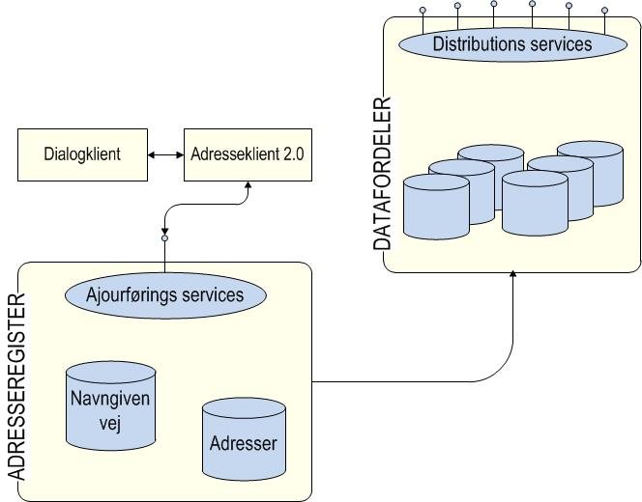

Figur 2.1 Systemoverblik over det fremtidige Adresseregister.

Adresseregistret bliver det autoritative register for adresser og vejnavne, og data herfra bruges som grundlag for registreringen i øvrige registre og løsninger, fx i CPR og CVR. CPR’s Vejregister udfases efter en overgangsperiode. Aktualiteten af adressedata øges, og eventuelle fejl og mangler vil blive rettet hurtigt.

2.2. Den nuværende situation

Adresserne vedligeholdes af kommunerne i Bygnings- og Boligregisteret (BBR). Registrering af adresser og bygninger/boliger er i dag samlet i BBR, på trods af at der er tale om to forskellige forretnings- og forvaltningsområder.

Offentlige myndigheder registrerer adresser i egne systemer, hvilket giver et merarbejde. Derudover er der eksempler på at BBR’s adressedata kun ajourføres årligt af kommunerne, blandt andet på grund af manglende effektiv IT-understøttelse. Er der fejl i en adresse, rettes fejlen ofte kun lokalt, mens den fejlagtige oplysning fortsat anvendes andre steder.

Dette giver den offentlige forvaltning ekstra omkostninger og betyder desuden at grundlæggende data om personer, virksomheder og ejendomme vanskeligt kan stilles sammen, fordi registrene anvender hvert sit adressegrundlag.

2.3. Forretningens mål med projektet

Der etableres et grunddataregister for adresser, og data herfra bruges som grundlag for registreringen i øvrige registre og løsninger, som fx CPR og CVR og SKAT’s erhvervssystemer. De to sammenhængende sagsområder i kommunerne – adresseregistrering og registrering af vejnavne - får en sammenhængende IT-understøttelse. Adressernes kvalitet øges, og en hurtigt rettelse af fejl og mangler i adresser understøttes. Dette skal sikre korrekte og fuldstændige adresser og skabe et stabilt og sikkert administrationsgrundlag.

2.4. Situationen hvis ikke projektet gennemføres

Offentlige myndigheders behov for rettidige og korrekte adresser vil betyde, at der fortsat vil blive registreret og vedligeholdt flere forskellige adressegrundlag, med deraf følgende omkostninger, som fremgår af Business Casen for adressedelen af GD2. Data om personer, virksomheder og ejendomme vil kun vanskeligt kunne sammenstilles med adressen som nøgle, fordi der ikke eksisterer et fælles adressegrundlag.

Registrering og ajourføring af adresser og vejnavne vil på trods af sammenfaldende sagsgange stadig være understøttet af to forskellige IT-systermer.

3. Projektets mål og succeskriterier

Målet for GD2 er at etablere et grundlag for effektivt og konsekvent genbrug af grunddata om adresser, stednavne og administrative enheder med henblik på, at disse grunddata:

* Danner et fælles grundlag for en effektiv, sammenhængende digital forvaltning
* Bidrager til konkurrencedygtighed, vækst og innovation hos virksomhederne
* Anvendes som entydig reference for politi-, ulykkes- og kriseberedskab.

Aftalen omfatter en forbedring af datagrundlaget og etablering af en sammenhængende infrastruktur, der sikrer, at data stilles til rådighed for offentlige og private brugere på en effektiv og sikker måde.

Målet for nærværende projekt er en delmængde og en nedbrydning af GD2’s mål, og bidrager dermed til at disse mål bliver opfyldt.

|  |  |  |
| --- | --- | --- |
| Projektets mål | Beskrivelse | Succeskriterium |
| **Forbedret understøttelse af anvendernes behov for adressedata** | Målet er at anvendere af adresser, ved hjælp af unikke stabile identifikationer, sikrere og bedre kan koble egne data sammen med adresserne. | Identerne i det nye adresseregister er stabile og sikre og understøttet i begrebsmodellen. |
| **Mere effektiv og forbedret understøttelse af adresseregistreringen** | Sikre en hurtig og forbedret registrering af adresser i en ny adresseklient når kommunerne skal registrere adresser i forbindelse med projektet ”Supplerende adresser” under GD2. Effektiviseringen vil ske via en forbedret adresseklient, som blandt andet udbygges med en geografisk brugergrænseflade. | 75 % af den Kommunale BBR referencegruppetilkendegiver, på baggrund af en spørgeskemaundersøgelse at registreringen og ajourføringen af adresserne sker mere effektivt. |
| **Finde en varig løsning til at håndtere registreringen af vejnavne i Grønland** | Efter aftale med Grønlands Selvstyre skal der udarbejdes et løsningsforslag, der sikrer at folkeregistreringen, som er afhængig af vejnavneregistreringen i Grønland, fortsat sker på et sikkert grundlag når CPR’s vejregister udfases. | Grønlands Selvstyre tilkendegiver at folkeregistreringen kan finde sted uhindret, når CPR’s vejregister udfases. |
| **Forbedring af kvaliteten af adressedata** | Kvaliteten af BBR’s adressedata skal forbedres således, at data lever op til det nuværende regelsæt, der afspejler anvendernes krav. | Ultimo 2014 skal alle adressedata i BBR være vasket, således at 99,99% lever op til det nuværende regelsæt. |
| **Effektivisering af kommu­nika­tionen ved adresseregistrering** | Der udvikles en kortbaseret adressedialogfunktion, der kan under­støtte og effektivisere kom­mu­nikationen mellem den kommunale adresse­myndighed og ejendomsejere og anvendere af adressen ifm. fastsættelse og ajourføring af adresser. | Den kommunale BBR referencegruppe tilkendegiver ultimo 2016, på baggrund af en spørgeskema­undersøgelse at kommunikation ved adresseregistrering finder sted væsentligt hurtigere. |
| **Forenkling af processen i forbindelse med registrering af vejnavne og adresser** | Adresseklienten videreudvikles og udbygges med funktionalitet til registre­ring af vejnavne og disses placering i distrikter, således at processen IT-understøttes med en klient, i stedet for i dag i to klienter. | Et flertal i den Kommunale BBR referencegruppe tilkendegiver medio 2017, på baggrund af en spørgeskema­undersøgelse at registreringen og ajourføringen af adresserne og vejnavne er blevet forenklet og dermed er tidsbesparende. |

4. Projektets business case

Der henvises til BC for adressedelen af GD2 ”Genbrug af adressedata”.

4.1. Projektets økonomiske nøgletal

De samlede projektudgifter er .. mio. kr. jf. BC for adressedelen af GD2 ”Genbrug af adressedata”. Der henvises i øvrigt hertil for øvrige økonomiske nøgletal. AKRs input – tal?)

4.2. Projektets finansiering

Der er den 17. maj 2013 indgået en aftale mellem regeringen og KL om finansiering til det samlede grunddataprogram, herunder finansiering til Ministeriet for By, Bolig og Landdistrikter ifm. GD2 og nærværende projekts gennemførelse, jf nedenstående tabel:



Der henvises til Business Casen ”Genbrug af adressedata” og bilag til denne for yderligere oplysninger omkring økonomi.

5. Projektets gevinstrealisering

5.1. Projektets gevinster

Der henvises til gevinstrealiseringsplanen for adressedelen af GD2.

6. Projektets tekniske løsning

Projektets tekniske løsning omfatter etablering af et kortbaseret adresseværktøj sammen med et nyt adresseregister. Der etableres tidligt i projektet et adresseværktøj der skal basere sig på det nuværende BBRs snitflader. Efterfølgende etableres et adresseværktøj samtidig med det egentlige adresser register (DAR). Derudover omfatter projektet en migrering af data over til en tilpasset datamodel.

Arkitekturmæssigt etableres løsningen som et særskilt register med tilknyttede klienter, komponenter fra det nuværende BBR genanvendes i videst muligt omfang.

Af primært tekniske hensyn opsplittes BBR allerede i maj 2015, således at Adresserne overføres til sit eget register fremover kaldt DAR 0.9. DAR 0.9 vil indeholde alle autoritative adresser, og vil udstille services der understøtter at adresseværktøjer ajourføre og fastsætter adresser her.

Adresseregistret skal sikre opdateringen af de fællesoffentlige grunddata vedrørende adresser i datafordeleren via services. Det drejer sog om ajourføring af DAgi temaet Supplerende Bynavn, Gadepostnumre, samt relationer imellem objekter i BBR og adresser. Selve udviklingen af udstillingsservices ligger i et særskilt projekt (AWS) og dermed udenfor nærværende projekts tekniske løsning.

7. Projektets leverancer

7.1. Projektets hovedleverancer

Den nedenstående leverance oversigt er en nedbrydning af de produkter, der er identificeret på GD2 niveau. Produkter er udvalgt ud fra store afhængigheder og betydning på tværs i GD2, og for deres vigtighed som helhed. Det har derfor været nødvendigt med en nedbrydning for at identificere relevante leverancer i projektet. Hovedleverancer kan ses af den nedenstående figur, mens de enkelte hovedleverancer er beskrevet i oversigten.

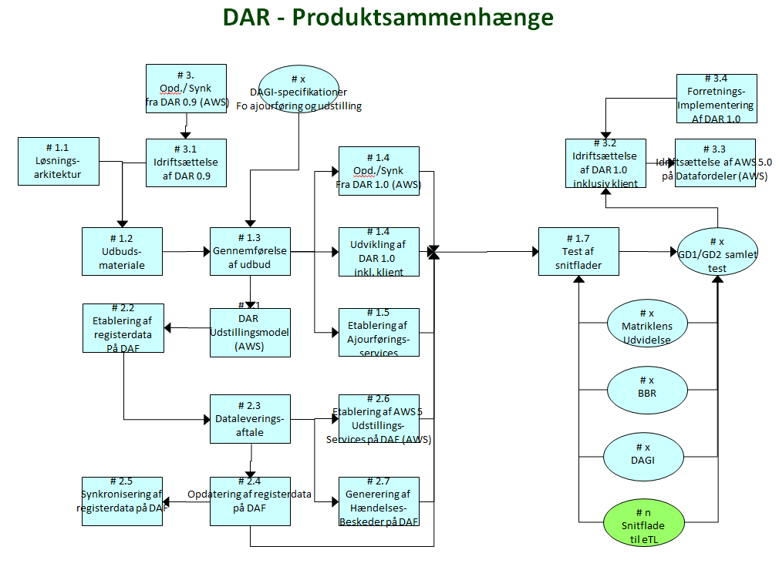

Figur 7.1: Sammenhænge imellem projektets hovedleverancer <<Indsættes når endelige arbejdspakker fra GD2 foreligger>>

8. Projektets tidsplan

8.1. Tidsplan

Nedenfor er GD2’s faseoversigt indsat. GD2’s projekter er i forskellige faser på det samme tidspunkt, derfor er GD2 ikke opdelt i detaljerede faser. Det samme gør sig gældende for nærværende projekt, hvorfor tidsplanen for projektet ligeledes heller ikke er defineret i faser. For et overblik over projektets faser henvises til oversigten over hovedleverancer kapitel 7.

Figur 8.1 GD2 faseoversigter Indsættes fra GD2 MSP planen

Figur 8.2 Overordnet tidsplan for projektet Indsættes fra GD2 MSP planen

Ovenfor ses projektets overordnede tidsplan:

For at understøtte kommunernes arbejde med supplering af adresser, er det nødvendigt med et godt adresseværktøj. Da det ikke, af tidmæssige årsager, har været muligt at udbygge BBR-kommune (ADK 0.9) med den nødvendige kortbaserede funktionalitet, tilbydes kommunerne adgang til AdresseLink, som er et desktop baseret adresseværktøj, der indeholder de fornødne funktionaliteter til en effektiv ajourføring samt fastsættelse af adresser. Derudover understøttes eksisterende adresseværktøjer, som kommunerne anvender, fortsat.

Der udarbejdes løsningsarkitektur samt udbudsmateriale til DAR .

DAR forventes færdigt medio 2016, og på dette tidspunkt vil de to begreber ”adresser” og ”vejnavne”, der naturligt hører til samme arbejdsfelt, også være understøttet af det samme IT-system.

Da projektets gevinstrealisering finder sted på delprogramniveau, afsluttes projektet inden gevinstrealiseringen er endeligt fuldført.

Der henvises til den detaljerede implementeringsplan for projektet for en nedbrudt tidsplan.

9. Strategier for projektets gennemførelse

9.1. Udbudsstrategi

BBR opsplittes således at bygnings- og boligdelen og adressedelen adskilles i separate systemer. Dette sker for at gøre det muligt at udbudsudsætte de to dele uafhængigt af hinanden. Der vil blive tale om et udbud som indeholder drift, udvikling samt videreudvikling af adresseregisteret DAR herunder adresseværktøj, dialog- og fejlmeldefunktionalitet.

9.2. Udviklingsstrategi (herunder forventet udviklingsmetode)

Den endelige udviklingsstrategi vil først blive endeligt fastlagt i et samarbejde med den/de valgte leverandør. Men den overordnede udvikling vil blive baseret på vandfaldsmetoden, med deadlines for de væsentligste leverancer samt milepæle til at styre udviklingen, således at fremdriften kan følges af styregruppen samt GD2. Det vil dog være muligt at benytte iterative metoder, indenfor levering af de enkelte leverancer. Udviklingen af klienterne vil skulle finde sted i et tæt samarbejde imellem leverandøren og brugerne således at brugernes behov afspejles og honoreres.

9.3. Implementeringsstrategi og overdragelse til forretningen

Idriftsættelse af det nye adresseregister med tilhørende adresseværktøj, vil betyde en ændring i de eksisterende adressebegreber, hvilket vil kræve en særlig uddannelsesindsats. Denne indsats er forankret i nærværende projekt, og fremgår af leverancer og implementeringsplan.

9.4. Strategi for overdragelse af system

Kombit er bemyndiget til at drive det nye adresseregister samt tilknyttede klienter, og disse vil indgå i Kombits driftsorganisation, på linje med øvrige systemer som Kombit har ansvaret for. De nærmere omstændigheder omkring implementering er reguleret i kontrakten imellem Kombit og MBBL. Derudover vil det nye register, samt klienter, indgå i systemporteføljen under BBR styregruppen, og indgå i driftsfølgegruppen på linje med driften af det allerede eksisterende BBR.

10. Projektets risici

10.1. Projektets risikostyring

Listen over risici vil blive opdateret og ajourført månedligt af projektlederen, og der kan dermed løbende indskrives yderligere risici på listen. Risici fremsendes til orientering til hvert styregruppemøde. De højeste risici vil blive fremlagt for styregruppen, og det vil blive vurderet om der er behov for behandling i form af reducerende tiltag eller beredskabsplan.

10.2. Projektets vigtigste risici

Nedenfor er risici med den højeste risikoværdi fra risikoanalysen indsat. For en oversigt over øvrige risici henvises til risikoanalysen.

|  |  |  |  |  |
| --- | --- | --- | --- | --- |
| Risiko id | Indhold | Risikoværdi  (S*K)=X | Reducerende tiltag | Evt. pris fra BC |
| 16 | **Datafordelerens implementering, SIMPEL forsinkelse**: Delprogram 7, datafordeleren (GD7) kan ikke rettidigt implementere de nødvendige services (SDSYS, AWS 5.0, BBR, Matrikel) hvorved nærværende delprograms realisering forsinkes i en KORTERE periode. | 12 | Delprogrammet vil indgå i en tæt dialog med GD7 således at implementeringsplanerne for GD2 og GD7 kan afstemmes og koordineres. Ved en simpel forsinkelse forstås at forsinkelsen kan imødegås med enkle afværgeforanstaltninger i en kortere periode, fx fortsat drift af eksisterende systemer (fx OIS, AWS og kortforsyningen). Delprogrammet vil ved en simpel forsinkelse grundlæggende skulle sikre, at der sker en koordineret parallelforskydning af implementeringsplanerne for alle programmets projekter. | Ingen pris. |
| 17 | **Datafordelerens implementering, KOMPLEKS forsinkelse:** Delprogram 7, datafordeleren (GD7) kan ikke rettidigt implementere de nødvendige services (SDSYS, AWS 5.0, BBR, Matrikel) hvorved nærværende delprograms realisering forsinkes i en længere periode og services skal etableres udenfor datafordeleren. | 12 | Delprogrammet vil indgå i en tæt dialog med GD7 således at implementeringsplanerne for GD2 og GD7 kan afstemmes og koordineres. Ved en kompleks forsinkelse forstås at forsinkelsen udover fortsat drift af eksisterende systemer (fx OIS, AWS og kortforsyningen) kræver afværgeforanstaltninger, hvor der udvikles funktionalitet mm. udenfor datafordelermiljøet. Delprogrammet vil ved en kompleks forsinkelse skulle sikre at der udvikles erstatningsfunktionalitet i tilknytning til eksisterende systemer. Dette indebærer at alle program- og projektdokumenter bliver revideret ud fra de alternative forudsætninger, således at de faglige, tidsmæssige og økonomiske forhold er fuldt belyst og koordineret. | Ingen pris. |
| 1 | **Manuel datavask** foretages ikke rettidigt i kommunerne | 9 | Planlægning og forberedelse sikrer at kommunerne er klar til at vaske data når det er nødvendigt. Der udarbejdes ultimo 2013 en detaljeret beskrivelse af datavask | Ingen pris. |
| 2 | **Eksterne projektdeltagere** (fx Kombit) har ikke ressourcer til at løfte opgaven fx med udarbejdelse af udbudsmateriale. | 8 | Forventninger til Kombits projektdeltagelse gøres klart og aftales via BBR-styregruppen, således at Kombit rettidigt kan indhente konsulentbistand hvis det skønnes nødvendigt. | Ingen pris. |
| 3 | **Domæneviden** i MBBL er til rådighed når det er nødvendigt | 6 | Det udmeldes og medtages i implementeringsplanen hvornår der er behov for relevant viden i MBBL således at det kan indgå i den overordnede planlægning | Ingen pris. |

11. Kvalitetsplanlægning

Formålet med kvalitetsplanen er at sikre, at projektets leverancer indeholder den rigtige funktionalitet og leveres i den fornødne kvalitet, således at projektets succeskriterier nås.

Nedenfor er de overordnede kvalitetsplanlægningsaktiviteter beskrevet, og der henvises til kvalitetsplanen for en mere detaljeret beskrivelse.

|  |  |  |  |
| --- | --- | --- | --- |
| Produkt | Kvalitetskrav (kriterier) | Kvalitetsaktivitet (metode) | Ansvarlig |
| Løsningen for Grønland | Grønland skal til stadighed kunne opretholde folkeregistreringen. | Review af projektforum og programsekretariat | Projektleder |
| Manuel datavask | Kvalitetskravene til datavask defineres i GD2’s datavask strategi der forventes færdiggjort maj 2013 | Dokumentation for gennemført datavask reviewes af Projektforum | Projektleder |
| Løsningsarkitektur Adresseregister | Skal følge GD2målarkitektur, og være sammenhængende med Matriklens løsningsarkitektur. | Review i Projektforum og programsekretariat | Projektleder |
| Kravspecifikation til Adresseregistret | Indeholde krav fra GD2, herunder den nye informationsmodel for adresser | Review i Programsekretariat og i MBBL | Kombit |
| Adresseklient værktøj til DAR | Skal indeholde kravene fra udbudsmaterialet | Review Kombit, Projekleder og Projektforum | Kombit |
| Adresseregister | Skal indeholde kravene fra udbudsmaterialet | Review Kombit, Projekleder og Projektforum | Kombit |

Det vil primært være Projektlederen, der styrer at kvalitetsaktiviteterne bliver gennemført. Styregruppen vil via statusrapportering på kvalitetsplanen sikre, at de fornødne kvalitetsaktiviteter bliver rettidigt og korrekt gennemført.

12. Tolerancer og rapporteringskrav

12.1. Tolerancer i projektet

I dette projekt er følgende tolerancer tildelt.

|  |  |
| --- | --- |
| Tolerance | Råderum for projektleder |
| Projektudgifter | Ingen tolerance – der henvises til Business Case for adressedelen af GD2 |
| Interne ressourcer | Ingen tolerance – der henvises til Business Case for adressedelen af GD2 |
| Tid | Ingen tolerance – udover hvad der fremgår af implementeringsplanen for GD2 |
| Kvalitet | Leverede løsninger skal være i overensstemmelse med GD2’s målarkitektur, samt projektets godkendte kravspecifikation og løsningsdesign.  Datavask skal ske i henhold til GD2 datavask strategi. |
| Afvigelser godkendes af: | Afvigelser godkendes af GD2’s styregruppe |

12.2. Rapporteringskrav

Projektet har følgende rapporteringskrav

|  |  |  |  |
| --- | --- | --- | --- |
| Rapport | Modtager | Formål | Frekvens |
| Statusrapport | Statens IT-projektråd | Løbende opfølgning på risikovurdering | ½ - årligt |
| Statusrapport | Programsekretariatet | Løbende rapportering om fremdrift | Kvartalsvis |
| Statusrapport | Projektforum | Løbende rapportering om fremdrift for produkter og leverancer | Månedligt |
| Statusrapport | BBR styregruppe | Løbende rapportering om status på leverancer, tidsplan og ressourcer | Hver anden måned |

13. Projektets afgrænsninger og afhængigheder

13.1. Afgrænsning

Nedenfor er indskrevet projektets vigtigste afgrænsninger.

|  |  |  |
| --- | --- | --- |
| Afgrænsning | Beskrivelse af afgrænsning | Begrundelse for afgrænsning |
| Adskillelse af bygnings/boligdata og adressedata | BBR vil blive adskilt i to register. Et egentligt adresseregister og et register der indeholder data om bygninger og boliger.  Udvidelse af BBR fsva. bygninger og boliger er ikke en del af dette projekt, men er forankret under GD1, ”Udvidelse af BBR”. De to projekter er begge organisatorisk forankret under BBR-styregruppen, og har den samme projektleder | Kravene og processerne omkring registrering af adressedata og registrering af data om bygninger og boliger er grundlæggende forskellige hvilket nødvendiggør en adskillelse i to selvstændige registrer. |
| Distribuering af adressedata | Udvikling af adresse webservices til distribuering af data er forankret i et særskilt projekt. Afhængighederne imellem nærværende projekt og projektet vedr. webservices koordineres på GD2 via Projektforum samt programsekretariatet | Udviklingen af nye adresse webservices er omfattende, og har en anden interessentkreds. Til gengæld kan opgaven bygge på eksisterende løsninger. Opgaven er derfor forankret særskilt under GD2. Governance-strukturen under GD2 sikrer projekternes koordinering og sammenhæng. |
| Revidering af love og regler | Bekendtgørelse/lov og tilhørende vejledninger skal revideres, så det understøtter ændringerne forårsaget af ny begrebsmodel mm. | Projektet skal levere input fsva. de regler/love der skal ændres, mens selve udførelsen af revideringen organisatorisk er forankret under GD2. GD2 udpeger medio 2013 en projektkoordinator for lovgivningsinitiativerne i MBBL. |
| Tilpasning af øvrige adressesystemer | Projektet omfatter ikke tilpasning af offentlige/private IT-løsninger, der benytter adresser og som vil blive berørt af ændringer i begrebsmodellen. | Projektet har fokus på at forbedre adresseregistret. Ejere af systemer, der skal tilpasses vil blive løbende orienteret om projektet gennem GD2. Der henvises i den forbindelse til GD2’s kommunikationsplan. |

13.2. Projektets afhængigheder

Projektet er en del af GD2 under Grunddataprogrammet. Der er arbejdet med afklaring af afhængigheder imellem projekterne under GD2, med det overordnede sigte at få en fælles implementeringsplan. Der er dermed blevet foretaget en grundig analyse af afhængighederne imellem projekterne i GD2, og disse er blevet medtaget i implementeringsplanen.

Nedenfor er nævnt de mest betydende afhængigheder.

|  |  |  |  |
| --- | --- | --- | --- |
| Afhængighed | Kort beskrivelse af afhængighed | Projektejer/ systemejer | Håndtering af afhængighed |
| Datafordeleren | Adresseregistret er afhængigt af adgang til data fra BBR, Matriklen, Geodata og DAGI (SDSys) som skal tilgås via datafordeleren | Delaftale 7 under Grunddata-programmet | Datafordeler projektets fremdrift og tidsplan følges. MBBL sidder i GD 7 Styregruppe, og er derfor velorienterede om evt. ændringer i tidsplan mm. |
| Service fra CPR | Projektet er afhængigt af at CPR rettidigt stiller en service til rådighed, således at der ikke i adresseregistret nedlægges adresser, hvortil der er knyttet en person i folkeregistret. | CPR | CPR er deltager i GD2. CPR har en egen, forret­nings­mæssig interesse i at servicen udvikles. |
| Identificering af tværgående forretningsregler | For at sikre det rigtige sam­spil imellem Adresse­registret, BBR, CPR og CVR, skal kritiske forretningsregler systemer imellem identifi­ceres og beskrives. Projektet er afhængigt af at dette arbejde foretages rettidigt, så de kan indgå i udbuds­materialet for adresse­regist­ret. | Delprogramsekretariatet | De nævnte registerejere er deltagere i GD2. GD2 har beskrevet op­gaven og medtaget den i den samlede implementeringsplan. |
| Manuel datavask af adresser | En del af det eksisterende adressedata lever ikke op til kravene for kvaliteten. Migre­ringen af data til ny data­model, er i enkelte tilfælde afhængig af at kommunerne har foretaget en manuel vask af adresserne | Kommunerne | GD2 vil udarbejde en plan for vask af data. Planen vil indeholde en prioritering således at kritisk kvalitets­opret­ning af adresse­data fin­der sted rettidigt. |
| Kommunal deltagelse i udform­ning af adresseklienter | Projektet er afhængigt af løbende kommunale input og test i forbindelse med udvikling af klienterne, så det sikres at klienterne under­støtter brugernes behov. | MBBL | Gennem KL deltagelse i delaftalen er der sikret kommunale deltagelse i forbindelse med ud­formning af adresse­klienter. Derudover er der i KTC regi nedsat en BBR-gruppe med domæneviden om adres­ser. |

14. Organisering

Projektet er en del af GD2 ”Adresseprogrammet”, hvis organisering ses i figur 14. For yderligere beskrivelse af GD2’s organisering, henvises til programstyringsdokumentet ”Effektivt genbrug af grunddata om adresser, administrative inddelinger og stednavne”

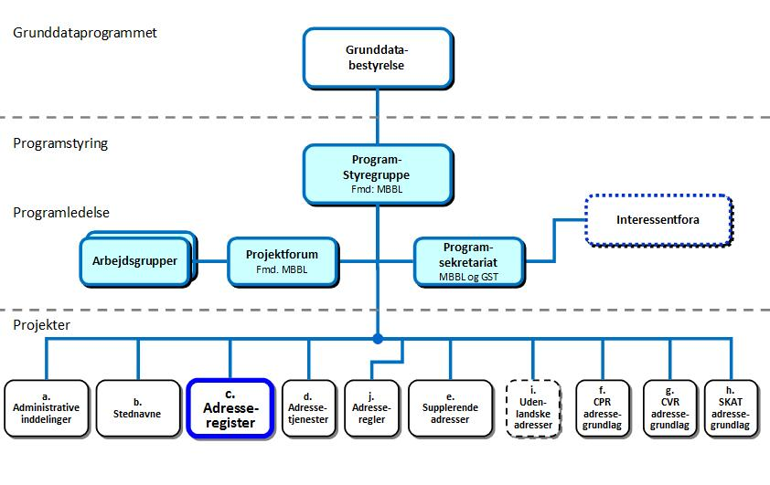

Figur 14 Organisering af GD 2, og projektets placering heri

Internt er projektet forankret under den allerede eksisterende BBR styregruppe. Denne organisering er valgt for at sikre bedst mulig synergi og koordinering til den løbende udvikling af det eksisterende BBR. Tilsvarende organisering er valgt for det andet BBR relevante projekt under Grunddataprogrammet: GD1.b ”Udvidelse af BBR”.

14.1. Projektorganisation

Kombit, der er ejet af KL, har siden 2006 været bemyndiget til at varetage den løbende drift, vedligehold og videreudvikling af BBR (BEK: 421 af 25/04/2013). MBBL anviser, hvilke etablerings-, drifts- og udviklingsopgaver, Kombit skal udføre, og Kombit har det fulde ansvar for udførelsen af de anviste opgaver. MBBL er dataansvarlig myndighed og kan for eksempel bestemme, hvordan og hvornår selskabet skal levere data og aflægge regnskab, samt selskabets funktion, administration af udbud, kontraktstyring m.v. Det er fastsat, at Kombit skal konkurrenceudsætte alle de opgaver, der er henlagt til operatøren i det omfang, de er egnet til at blive testet på markedet.

For en nærmere beskrivelse af organiseringen af BBR generelt og bemyndigelsesmodellen, henvises til notatet ”Organiseringen omkring BBR og Bemyndigelsesmodellen”.

Kombit og MBBL har indgået en toparts aftale, hvor der er der indgået aftale om Kombits ydelser og ansvar, samt styringsmodellen imellem Kombit og MBBL.

Kombit har blandt andet været ansvarlig for udviklingen af version 1.0 af BBR, som blev idriftsat 2009. Udviklingen af version 1.0 af BBR fandt sted i et tæt samarbejde mellem KL, Staten og Kombit, og med samme organisatoriske forankring som dette projekt. Udviklingen af Nyt BBR var et omfattende projekt, der på grund af underestimering af størrelse tidligt i projektet blev forsinket og kostede mere end først estimeret. Men resultatet var et register bygget med en moderne IT-arkitektur, og med en brugerklient der imødekommer kommunernes behov for opdatering. Erfaringer med udvikling af Nyt BBR, gør at man er godt rustet til de problemer, der kan opstå i forbindelse med udvikling af nærværende mindre projekt.

Kombit har viden om og god erfaring med at udbyde, videreudvikle, og drive kommunale sagsbehandlingssystemer som fx BBR. Siden idriftsættelsen af BBR version 1 er der kommet 5 mindre versioner af BBR, der alle er blevet til i et samarbejde imellem KL/Kombit og MBBL, og som alle er kommet rettidigt og har overholdt krav om kvalitet og pris.



Figur 14.1, Projektets organisering

Projektet er nedbrudt i relevante leverancer, hvoraf en del udmøntes i et samarbejde med Kombit. Når der er fundet en eller flere leverandører, er det Kombit ansvar, at danne det nødvendige organisatoriske set up omkring udviklingen af systemet, som derfor ikke er beskrevet her. Kombit har erfaring med lignende set up i forbindelse med udvikling af det nuværende BBR, hvilket har fungeret tilfredsstillende.

Projektet kan rådgive sig med den kommunale BBR referencegruppe, der består af kommunale repræsentanter, blandt andet med viden om BBR-området. Referencegruppen er forankret under KTC (Kommunal Teknisk Chefforening).

Driftsfølgegruppen består af repræsentanter fra Kombit, KL, MBBL og driftsleverandøren (pt. KMD). Driftsfølgegruppen vil være med til at overvåge, at sikker og stabil drift af BBR opretholdes gennem hele projektet.

Projektet vil i fornødent omfang benytte konsulentbistand til løsning af konkrete opgaver, hvor det findes nødvendigt.

14.2. Styregruppe

|  |  |  |
| --- | --- | --- |
| Rolle | Navn | Titel |
| Styregruppeformand/ projektejer | Søren Rude | Kontorchef i MBBL |
| Seniorbrugere (Gevinstejere) | Anni Kær Pedersen | Chefkonsulent KL |
| Seniorleverandør | Peter Egelund | Projektdirektør Kombit |
| Projektleder (for BBR i Kombit) | Henrik Povlsen | Chefkonsulent Kombit |
| Projektleder | Karen Skjelbo | Fuldmægtig MBBL |

14.3. Projektleder

|  |  |
| --- | --- |
| Navn | Relevant erfaring og evt. certificering |
| Karen Skjelbo | Siden 2009 ansvarlig i MBBL for videreudvikling af BBR samt samarbejdet med Kombit. |

14.4. Øvrige roller og bemanding

|  |  |  |
| --- | --- | --- |
| Gruppe | Rolle | Navn |
| Kommunal BBR referencegruppe | Rådgivning vedr. adresser | Den kommunale referencegruppe besættes medio 2013 |
| Driftsfølgegruppe | Sikre stabil og sikker drift i udviklingsperioden | BBR driftfølgegruppen |

14.5. Systemansvarlig

|  |  |
| --- | --- |
| Systemejer | Enhed |
| Søren Rude | Kontorchef (MBBL/ejendomsdata) |

15. Interessent- og aktørhåndtering

Interessenter og aktører bliver også håndteret i GD2. Det er derfor kun interessenter og aktører der er særlige for projektet der er medtaget i interessentanalysen og som håndteres i projektet.

|  |  |  |  |
| --- | --- | --- | --- |
| **Interessent** | Område i projektet der har interesse (fx fase el. leverance mv.) | Interessentens holdning til projektet og mulige reaktion | Interessentens betydning for projektet (inkl. overvejelser om håndtering) |
| **Kombit - Udvikling** | Leverandør af projektmedarbejdere.  Kravspecifikation af adresseklient og dialogklient med den kommunalfaglige brugergruppe som ekspertgruppe.  Udbud.  Teknisk løsning. | Kontraktligt forpligtet til at varetage kommunernes interesse og til at levere løsninger til kommunen, som overholder den fællesoffentlige digitaliseringsstrategi. | Involveret interessent i projektet.  Stor betydning for projektet, da Kombit skal stå for kravspecifikation af adresseklient og dialogklient, udbud og styring af den tekniske løsning.  Håndteres via statusmøder. |
| **KL – Kommune­orientering** | KL har en rolle i projektet, i forbindelse med kommunikation til kommunerne.  Nedsætter den Kommunale BBR referencegruppe.  Projektets holdning, samarbejde og kommunikation med kommunerne, herunder at kommunernes behov tilgodeses | Positiv holdning til projektet i og med projektet skulle ende med mulighed for bedre grunddata.  Skal sørge for kommunerne får en så god løsning som mulig. | Involveret interessent.  Håndteres via statusmøder, orientering og projektdokumenter. |
| **Den kommunale adressemyndig­hed** | Vedligeholder BBR.  Kommende anvender af adresseklienten og dialogklienten i forbindelse med varetagelse af myndigheds- og driftsopgaver. | Primær anvender af adresseklienten og dialogklient.    Kommunerne er lovmæssigt forpligtet til at vedligeholde adresserne, dermed er det deres interesse at brugerfladen er så optimal som mulig.  Hvis ikke kommunerne inddrages i projektet, kan der skabes en holdning, at det nye adresseregister, adresseklienten og dialogklienten trækkes ned over hovedet på dem. | Direkte interessent.  Den enkelte kommune har ringe indflydelse på projektet, men samlet set har kommunerne en vigtig position i projektet, da kvaliteten af adressernes data afhænger af kommunernes ajourføring.  Orienteres direkte fra projektet via BBR-nyt, Adresse-INFO.dk, BBR.dk. KL står for den øvrige information. |
| **Kommunal faglige brugergruppe**  Ekspertgruppe, som har indgående kendskab til adressearbejdet i kommunerne.  Nedsættes under KL. | Specifikation og test af adresseklient og dialogklient. | Brugergruppen er meget interesserede i at arbejds- og sagsgange bliver godt understøttet og bifalder derfor at projektet udvikler en bedre adresseklient | Vigtig i form af ekspertgruppe.  Håndteres via statusmøder og orientering |

16. Kommunikation og hovedbudskaber

Der er udarbejdet en kommunikationsplan som dækker alle projekter under GD2. En lang række kommunikationsaktiviteter for nærværende projekt varetages af GD2, og i det følgende er det kun de kommunikationsaktiviteter der er direkte relevante for projektet der er medtaget. Kommunikationsaktiviteterne for projektet koordineres og afstemmes løbende med GD2’s kommunikationsaktiviteter.

De interessenter, der er relevante i forhold til kommunikation fra projektet er de medarbejdere og chefer der bliver direkte berørt af de nye systemer på adresseområdet, og som skal sikre en effektiv implementering af ændringerne:

* Den kommunale adressemyndighed
* Den kommunal faglige brugergruppe

16.1. Hovedbudskaber

Projektets hovedbudskaber til de to vigtigste interessenter er:

1. Baggrund: Adresseregistret er en del af en større plan. ”Gode grunddata til alle – en kilde til vækst og effektivisering” er et fokusområde i den fællesoffentlige digitaliseringsstrategi. Da adresser er vigtige grunddata, er udviklingen af et stabilt adresseregister en vigtig del af digitaliseringsstrategien.
2. I er afgørende for at få adresseregistret godt implementeret, - og I bliver hørt og inddraget
3. Her er de forandringer adresseregistret får for jeres daglige arbejde
4. Sådan bliver kommunernes opgave som adressemyndighed i fremtiden (principielt den samme, men større krav, ansvar og forventninger)
5. Her er hvad I skal lave – og hvornår (tidsplaner)
6. Hvad er Jeres input til adresseklienten?
7. Hvad er Jeres input til dialogklienten?

16.2. Kommunikationsaktiviteter

* Nyhedsopdatering på Adresseinfo.dk – Målgruppen er Den kommunale adressemyndighed og den Kommunal faglige brugergruppe. Hovedbudskaberne er 1-5. Hovedbudskaberne formidles i takt med deres relevans og projektets progression. Ansvarlig for kommunikationen er projektet i tæt samarbejde med GD2.
* Dialog- og orienteringsmøder med kommunerne – Målgruppen er Den kommunale adressemyndighed og den kommunale faglige brugergruppe. Hovedbudskabet er 1-7. Hovedbudskaberne er 1-5. Hovedbudskaberne formidles i takt med deres relevans og projektets progression. Projektet udnytter at GD2 har dialog- og orienteringsmøder, som projektet kobler sig på. Ansvarlig for kommunikationen er projektet i tæt samarbejde med GD2.
* Kortdage og andre konferencer – Målgruppen er Den kommunale adressemyndighed, kommunerne generelt, kommunale chefer og andre interesserede. Hovedbudskaber vælges ud i forhold til projektets progression. Ansvarlig for kommunikationen er projektet.
* Dialog på arbejdsgruppemøder – Målgruppen er den kommunale BBR referencegruppe. Hovedbudskaberne er 6-7. Der udarbejdes oplæg og materiale, der gør det muligt for den kommunale BBR referencegruppe, at komme med input til hhv. adresseklienten og dialogklienten.

17. Projektets anvendelse af de 5 overordnede principper for de statslige it-projekter

|  |  |
| --- | --- |
| Princip | Udmøntning i dette projekt |
| 1. Staten skal være ambitiøs i forhold til digitalisering af den offentlige sektor, men skal kun gå forrest i anvendelsen af umodne tekniske løsninger, såfremt der er særlige perspektiver ved at foretage en sådan satsning. | Projektet anvender moden teknologi på eksisterende såvel som nye funktioner. Projektet honorerer statens digitaliserings ambitioner ved at levere et autoritativt adresseregister der indeholder adresser der integreres ind i nøglesystemer som CPR, CVR og SKAT. |
| 1. Allerede indkøbte eller udviklede løsninger skal genbruges i videst mulige omfang. | Leverandøren er ikke valgt på nuværende tidspunkt i projektet, men det er hensigten at anvende moden og kendt teknologi der integrerer med den eksisterende systemarkitektur og derved sikrer genbrug af eksisterende teknologi platform. |
| 1. Kun projekter med klart beskrevne projektudgifter, gevinster og effekter bør gennemføres. | Projektets udgifter, gevinster og effekter er en delmængde af Business Case og gevinstrealiseringsplan for GD2. |
| 1. Projekter skal afgrænses ved at minimere omfang og kompleksitet med fokus på de forretningsmæssige mål. | De forretningsmæssige mål for projektet står ikke alene, da effekterne løftes af GD2 som et hele. Projektets forretningsmæssige mål er samtidig klare og afgrænsede da de afspejler en delmængde af de forretningsmæssige mål for GD2. |
| 1. Projekterne skal gennemføres med fælles metoder og kvalificerede ressourcer, således at der i alle projekter er et passende modenhedsniveau | Projektet ønskes bygget på kendte teknologier og metoder, og ressourcerne vil kvalificere et passende modenhedsniveau i projektet. |

18. Bilag

* Risikoanalyse
* Kvalitetsplan

# 19. Revisionshistorik

|  |  |  |  |  |
| --- | --- | --- | --- | --- |
| Revisionsdato | Version | Resumé af ændringer | Ændringer markeret? | Forfatter |
| marts 2013 | 0.1 | Oprettet | Nej | Karen Skjelbo |
| 9. maj 2013 | 0.2 | Review kommentarer indarbejdet. Kapitel 10, 11 og 12 beskrevet | Ja | Karen Skjelbo |
| 10. maj 2013 | 0.3 | Faser tilføjet ved leverancer.  Kapitel 2, 8 og 15 beskrevet | Nej | Karen Skjelbo |
| 13. maj 2013 | 0.4 | Kommentarer fra Morten Lind indarbejdet. | Nej | Karen Skjelbo |
| 16. maj 2013 | 0.5 | Kapitel 16 ajourført | Nej | Karen Skjelbo |
| 17. maj 2013 | 0.6 | Kapitel 6 og 17 ajourført. | Nej | Karen Skjelbo |
| 14. januar 2015 | 0.9.1 | Revideret jf. implementeringsplan | Ja | Karen Skjelbo |